**第六单元写话练习**

**跟我写**

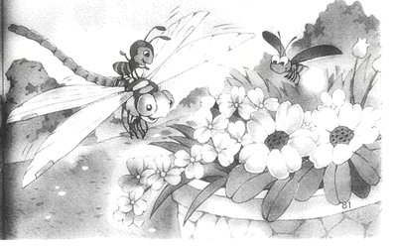

？？？

**一、。**

1.：（1） □ （2）□ （3）□

2.：（1） □ （2） □

3.，（ ）给蜻蜓打着小灯笼。

（1）蝴蝶 （2）萤火虫

**二、。**

1.：

①□ ②□

2.：

① ②

**小练笔**

**，。**

，___________________，__________

_____________，_________________________。

**参考答案：**一、1.（1） （2） 2. （1） 3.（2）

二、1.① ②

1. ①

小练笔：在池塘里唱歌 打着灯笼到处游玩 墙角高歌